ΕΚΔΗΛΩΣΕΙΣ–ΔΡΑΣΤΗΡΙΟΤΗΤΕΣ
ΚΑΘΗΜΕΡΙΝΗ ΕΚΔΟΣΗ
ΔΕΛΤΙΟ ΤΥΠΟΥ
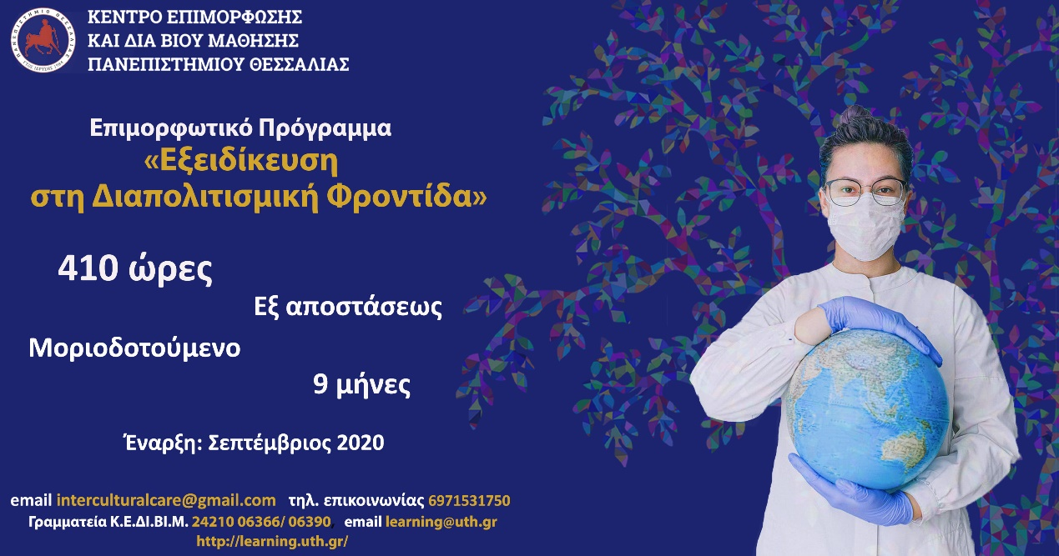
Εξειδίκευση Διαπολιτισμική Φροντίδα

Το Κέντρο Επιμόρφωσης και Διά Βίου Μάθησης του Πανεπιστημίου Θεσσαλίας σας προσκαλεί να γνωρίσετε το νέο επιμορφωτικό πρόγραμμα με τίτλο «ΕΞΕΙΔΙΚΕΥΣΗ ΣΤΗ ΔΙΑΠΟΛΙΤΙΣΜΙΚΗ ΦΡΟΝΤΙΔΑ».
Το πρόγραμμα απευθύνεται σε:
- Πτυχιούχους ΑΕΙ και άλλων ανώτερων και ανώτατων σχολών
- Επαγγελματίες και λοιπούς εργαζόμενους σε τομείς Υγείας, Κοινωνικής Πρόνοιας και Κοινωνικής Πολιτικής με προϋπόθεση να έχουν ολοκληρώσει τη Δευτεροβάθμια Εκπαίδευση.
- Εργαζόμενους σε δομές μεταναστών με προϋπόθεση να έχουν ολοκληρώσει τη Δευτεροβάθμια Εκπαίδευση.
- Απόφοιτους EΠΑ.Λ. ή Τ.Ε.Ε.ή Τ.Ε.Λ. ή Ενιαίου Πολυκλαδικού Λυκείου ή «Τάξης μαθητείας» ΕΠΑ.Λ. (π.χ. Βοηθός Νοσηλευτή, Βοηθός Βρεφονηπιοκόμων, Βοηθός Φυσικοθεραπευτή κ.λ.π)
- Σπουδαστές ή Απόφοιτους I.E.Κ. (π.χ. Βοηθός Νοσηλευτικής, Βοηθός Βρεφονηπιοκόμων, Βοηθός Εργοθεραπείας κ.τ.λ.)
Επιστημονικά υπεύθυνη του προγράμματος είναι η κ. Στυλιανή Κοτρώτσιου, Επίκουρη Καθηγήτρια, Πανεπιστημίου Θεσσαλίας.
📌 Διάρκεια προγράμματος: 410 διδακτικές ώρες και 9 μήνες συνολικά
📌 Μορφή εκπαίδευσης: Εξ αποστάσεως σύγχρονη και ασύγχρονη τηλεκπαίδευση
📌 Πιστοποιητικό Εξειδικευμένης Επιμόρφωσης
📌 Μοριοδότηση
📌 Περίοδος Εγγραφών: 01/07/2020 έως 01/09/2020
📌 Έναρξη Επιμόρφωσης: Σεπτέμβριος 2020

Πληροφορίες:
☎️24210-06366/90
📧learning@uth.gr
➡️http://learning.uth.gr/?p=6314
➡️Official Facebook Page: Επιμορφωτικό Πρόγραμμα "Εξειδίκευση στη Διαπολιτισμική Φροντίδα"

